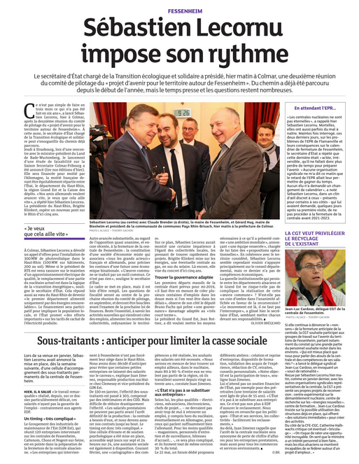
https://c.dna.fr/environnement/2018/04/13/sebastien-lecornu-impose-son-rythme

Fessenheim - Sébastien Lecornu impose son rythme

Le secrétaire d’État chargé de la Transition écologique et solidaire a présidé, vendredi matin à Colmar, une deuxième réunion du comité de pilotage du « projet d’avenir pour le territoire autour de Fessenheim ». Beaucoup de chemin a déjà été parcouru depuis le début de l’année, mais le temps presse et les questions restent nombreuses.
Ce n’est pas simple de faire en trois mois ce qui n’a pas été fait en six ans », a lancé Sébastien Lecornu, ce vendredi à Colmar, après la deuxième réunion du comité de pilotage du « projet d’avenir pour le territoire autour de Fessenheim ». À cette aune, le secrétaire d’État chargé de la Transition écologique et solidaire peut s’enorgueillir du chemin déjà parcouru.
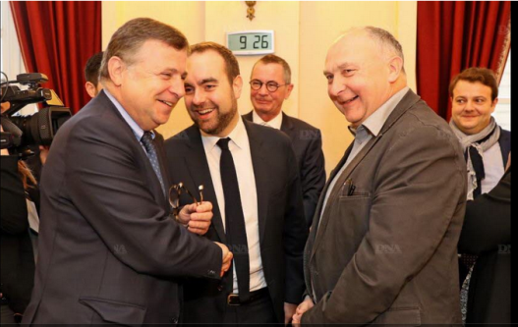

Sébastien Lecornu (au centre) avec Claude Brender (à droite), le maire de Fessenheim, et Gérard Hug, maire de Biesheim et président de la communauté de communes Pays Rhin-Brisach, vendredi matin à la préfecture de Colmar.
Photo L’Alsace – Thierry gachon

Jeudi à Strasbourg, lors d’une rencontre avec le ministre-président Kretschmann du Land de Bade-Wurtemberg, le lancement d’une étude de faisabilité sur la liaison ferroviaire Colmar-Fribourg a été annoncé. Elle sera financée pour moitié par l’Allemagne, la moitié française devant être équitablement répartie entre l’État, le département du Haut-Rhin, la région Grand Est et la Caisse des dépôts. « Nos amis allemands veulent avancer vite, je veux que cela aille vite », a répété hier Sébastien Lecornu. La présidente du Haut-Rhin, Brigitte Klinkert, espère un nouveau pont sur le Rhin d’ici cinq ans.

« Je veux que cela aille vite »
À Colmar, Sébastien Lecornu a dévoilé un appel d’offres pour l’installation de 300 MW de photovoltaïque dans le Haut-Rhin (100 MW sur bâtiments, 200 au sol). Même si le président de RTE est venu rassurer sur le maintien d’un approvisionnement électrique de qualité, le remplacement d’une partie du nucléaire actuel est dans la logique de la « transition énergétique », souligne le secrétaire d’État. Cela répond aussi au vœu du Haut-Rhin de devenir « le premier département alimenté uniquement par des énergies renouvelables ». Le financement sera participatif pour impliquer la population locale, et l’État promet « des efforts importants » sur les tarifs de rachat de l’électricité produite.
Autre avancée substantielle, au regard de l’opposition quasi unanime, et encore récente, à la fermeture de la centrale de Fessenheim : la constitution d’une société d’économie mixte qui associera « tous les grands acteurs » français et allemands, pour préciser les contours d’une future zone économique binationale. « L’œuvre commune se traduit par un outil commun. Ce n’est pas rien », souligne le secrétaire d’État.
Le cadre se met en place, mais il est loin d’être rempli. Les questions de fiscalité seront au centre de la prochaine réunion du comité de pilotage, en septembre, et devront être bouclées avant l’examen de la prochaine loi de finances. Reste l’essentiel, à savoir les activités nouvelles qui viendront créer des emplois, alimenter les recettes des collectivités, redynamiser le territoire.
Sur ce plan, Sébastien Lecornu aurait montré une certaine impatience à l’égard des collectivités locales, les pressant de trouver rapidement des projets. Brigitte Klinkert mise sur les énergies, une éventuelle centrale au gaz, en sus du solaire. Là encore, elle vise du concret d’ici cinq ans.

Trouver la gouvernance adaptée
Les premiers départs massifs de la centrale étant prévus pour mi-2019, « il faut être en mesure de créer plusieurs centaines d’emplois dans les douze mois si l’on veut être dans les délais », observe de son côté le député Bruno Fuchs qui prône « une gouvernance » davantage adaptée au « très court terme ».
Le président du Grand Est, Jean Rottner, a dit vouloir mettre les moyens nécessaires à ce qu’il a présenté comme « une ambition mondiale », annonçant « une équipe resserrée », chargée de lui faire des « propositions opérationnelles ». En cohérence avec le territoire considéré, Sébastien Lecornu semble cependant vouloir s’appuyer principalement sur le conseil départemental, mais ce dernier n’a pas de compétences économiques.
La querelle institutionnelle qui persiste entre les départements alsaciens et le Grand Est ne risque-t-elle pas de compliquer la réalisation de cette « œuvre commune » ? N’est-elle pas un coin d’ombre dans l’unanimité affichée en faveur de la reconversion ? « Le mouvement est là, il ne faut pas l’interrompre », a glissé hier le secrétaire d’État, semblant mettre chacun devant ses responsabilités.
Sous-traitants : anticiper pour limiter la casse sociale

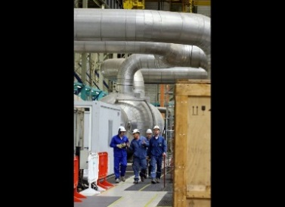
Lors de la troisième visite décennale de l’unité de production n°2.
Photo L’Alsace

Lors de sa venue en janvier, Sébastien Lecornu avait annoncé la mise en place, dès la semaine suivante, d’une cellule d’accompagnement des sous-traitants permanents de la centrale de Fessenheim.
Vendredi, il a salué « le travail remarquable » réalisé, depuis, sur ce dossier particulièrement délicat, ces salariés n’ayant pas la garantie de l’emploi - contrairement aux agents EDF.
Un timing « très compliqué »
Le Groupement des industriels de maintenance de l’Est (GIM Est), qui réunit 120 entreprises intervenant sur les centrales de Fessenheim, Cattenom, Chooz et Nogent-sur-Seine, est en pointe dans la préparation de la fermeture de la centrale alsacienne. « Les entreprises qui interviennent à Fessenheim n’ont pas forcément leur siège dans le Haut-Rhin. Nous avons donc décidé d’anticiper pour éviter que certaines petites entreprises ne laissent des salariés sur le carreau », explique Juan Jimenez, responsable production nucléaire chez Clemessy et vice-président du GIM Est.
De 330 en janvier, l’effectif des sous-traitants est passé à 303, compensé par des intérimaires et des CDD. Mais difficile de réduire drastiquement l’effectif. « Les salariés prestataires ne peuvent pas partir avant l’arrêt définitif de la production : la centrale a besoin d’eux, et nous devons assurer nos contrats jusqu’au bout. Le timing est donc très compliqué. »
Une cellule d’écoute et de soutien psychologique a été mise en place, accessible sept jours sur sept et 24 heures sur 24, une assistante sociale est également à disposition. Courant février, une « cartographie » des compétences a été réalisée, les souhaits des salariés ont été recensés. « Nous serions en mesure de leur trouver un emploi ailleurs, dans le nucléaire, mais 80 à 90 % d’entre eux ne veulent pas partir de la région, où ils travaillent souvent depuis vingt ou trente ans », constate Juan Jimenez.
« L’État n’a pas à se substituer aux entreprises »
Selon lui, les plus qualifiés – électriciens, mécaniciens, électroniciens, chefs de projet… – ne devraient pas avoir trop de mal à retrouver un emploi, y compris hors du nucléaire, éventuellement en Allemagne, pour ceux qui parlent suffisamment bien l’allemand. Pour les moins qualifiés – magasiniers, personnels d’entretien et de surveillance, hôtesses d’accueil… -, ce sera plus compliqué, et ils forment tout de même environ 30 % du total.
Le 22 mai, un forum dédié proposera différents ateliers : création et reprise d’entreprise, dispositifs de formation, validation des acquis de l’expérience, rédaction de CV, retraites, conseils personnalisés. « Notre objectif est la participation de tous », souligne Juan Jimenez.
Lui n’attend pas un soutien financier de l’État, par exemple pour des préretraites (une trentaine de salariés sont âgés de plus de 55 ans). « L’État n’a pas à se substituer aux entreprises. Ce n’est pas non plus à EDF d’assurer le reclassement. Nous espérons en revanche que les politiques - l’État et ses services, les collectivités - faciliteront les reclassements. »
Au-delà, Juan Jimenez rappelle que l’arrêt de la centrale nucléaire sera synonyme de perte de chiffre d’affaires pour les entreprises prestataires, mais aussi pour tous les commerces et services environnants.
La CGT veut privilégier le recyclage de l’existant

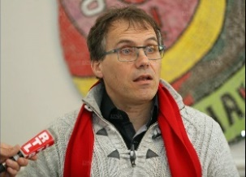
Jean-Luc Cardoso, délégué CGT de la centrale de Fessenheim.
Photo L’Alsace – thierry gachon

Si elle continue à dénoncer le « non-sens » de la fermeture anticipée de la centrale, la CGT souhaite participer aux groupes de travail sur l’avenir du territoire de Fessenheim, partant notamment du constat qu’une grande partie du personnel souhaite rester dans les environs. « Qui est mieux placé que nous pour parler des atouts de la centrale et des compétences de ses salariés ? », a lancé le délégué syndical Jean-Luc Cardoso, en invoquant un « souci de rationalité ».
Reçue par Sébastien Lecornu vendredi matin, comme en janvier dernier, avec les autres organisations syndicales représentatives de la centrale, la CGT a présenté ses propres projets de reconversion : centre expérimental sur le démantèlement nucléaire, centre de recherche sur les « énergies nouvelles », centre de formation… Jean-Luc Cardoso insiste sur la possible utilisation des structures déjà en place, qui offrent « des solutions immédiates » pour créer des activités.
Du côté de la CFE-CGC, Catherine Halbwachs critique cet éventuel « bricolage » : « On risque de rater une opportunité incroyable. On sent que le ministre a un intérêt personnel à bien faire… mais les élus alsaciens se montrent incapables de se fédérer autour d’un projet d’ampleur… »
En attendant l’EPR…
« Les centrales nucléaires ne sont pas éternelles », a rappelé vendredi Sébastien Lecornu. Mortelles, elles ont aussi parfois du mal à naître. Maintes fois interrogé, ces deux derniers jours, sur les problèmes de l’EPR de Flamanville et leurs conséquences sur le calendrier de fermeture de Fessenheim, le secrétaire d’État a répété que cette dernière était « actée, irréversible, qu’il ne fallait donc plus perdre de temps pour préparer l’avenir. « Aucune organisation syndicale ne m’a dit ce matin que le retard de l’EPR allait leur permettre de gagner du temps. Aucun élu n’a demandé un changement de calendrier », a noté Sébastien Lecornu, dans un clin d’œil discret à ceux - présents pour certains à ses côtés - qui lui avaient demandé, quelques jours après sa première visite, de ne pas procéder à la fermeture de la centrale avant 2021-2023.

